柳叶湖七里桥湖山阅小区“1·1”

一般高处坠落事故调查报告

常德柳叶湖旅游度假区事故调查组

2024年4月28日

**目　录**

一、事故基本情况 2

（一）事故发生单位基本情况 2

（二）事故发生单位安全管理情况 4

（三）事故发生经过 5

（四）事故现场情况 5

（五）人员伤亡和直接经济损失情况 8

二、事故应急处置及评估情况 9

（一）事故信息接报及响应情况 9

（二）事故现场应急处置情况 9

（三）医疗救治和善后处理情况 9

（四）事故应急处置评估 10

三、事故原因分析 10

（一）直接原因 10

（二）间接原因 10

（三）其他可能因素排查 10

四、有关责任单位存在的主要问题 11

（一）事故发生单位 11

（二）行业监管部门 11

（三）属地监管部门 2

五、对有关责任人员和责任单位的处理建议 2

（一）因在事故中死亡免予追究责任人员 2

（二）建议移送司法机关处理的人员 13

（三）对公职人员的处理建议 13

（四）对事故有关责任单位和责任人员的行政处罚建议 14

六、事故主要教训 14

七、事故防范措施 15

（一）生产经营单位 15

（二）属地管理和行业监管部门 16

八、附件 17

柳叶湖七里桥湖山阅小区“1·1”

一般高处坠落事故调查报告

2024年1月1日9时30分许，常德柳叶湖旅游度假区七里桥街道戴家岗社区金城·湖山阅小区18-1栋别墅内部装修时发生一起一般高处坠落事故，造成1人死亡，直接经济损失160.23万元。

根据《中华人民共和国安全生产法》《生产安全事故报告和调查处理条例》《湖南省生产安全事故调查处理办法》等规定，1月8日，经常德市人民政府授权，柳叶湖旅游度假区管理委员会成立柳叶湖七里桥“1·1”一般高处坠落事故调查组（以下简称事故调查组），由区应急管理局牵头，七里桥街道办事处、区住房和城乡建设局、区工会、市公安局柳叶湖分局组成，并邀请区纪工委监工委派员参加。

事故调查组按照“科学严谨、依法依规、实事求是、注重实效”和“四不放过”原则，通过现场勘验、调阅资料、询问谈话、综合分析等，查明了事故发生的原因、经过、人员伤亡和直接经济损失，认定了事故性质和责任，提出了对有关责任人员和责任单位的处理建议，并针对事故原因及暴露出的突出问题，提出了事故防范和整改措施建议。

经调查认定，柳叶湖七里桥湖山阅小区“1·1”一般高处坠落事故是一起因室内维修现场楼梯口无安全防护措施、作业现场存在风险没有采取规避措施、作业人员未佩戴安全防护用品，而导致的一般生产安全责任事故。

一、事故基本情况

**（一）事故发生单位基本情况**

**1.常德市金城房地产综合开发有限公司**

常德市金城房地产综合开发有限公司（以下称金城公司）成立于1992年10月24日，法定代表人为张照耀，注册资本6100万元，统一社会信用代码：91430702186572583C，注册地址位于常德市武陵区城南办事处府坪巷社区人民中路（吉春广场B栋6楼），企业类型是有限责任公司（自然人投资或控股），经营范围包含：从事房产开发经营、地产开发经营、代拆代建装饰服务（以核定的资质等级为准）及建筑材料（不含砂砾）、装饰材料的销售；房屋租赁。

受房地产市场环境影响，近年金城公司生产经营出现困境，现处于破产程序执行重整计划期间。2021年1月21日，常德市中级人民法院根据金城公司的申请，裁定受理该公司重整一案。2021年3月18日，该中院指定湖南东来清算服务有限责任公司担任金城公司的管理人。2021年12月31日，该中院作出（2021）湘07破3号之一民事裁定书，裁定批准金城公司重整计划草案并终止重整程序。2023年12月29日，根据金城公司管理人的申请，常德市中级人民法院裁定准许延长重整计划的执行期限至2025年12月31日。

**2.维修项目包工头张福祥**

张福祥，身份证号：43240119631009****，住址：常德市武陵区永安街道办事处牯牛岗居委会**组。张福祥在常德地区长期从事房屋维修整改方面工作，因金城湖山阅房屋建筑工程尚未竣工验收，金城公司多次请与其合作对房屋进行修缮工作。

**3.该维修项目基本情况**

金城·湖山阅房屋建筑工程建设单位为金城公司，监理单位为[常德市智立建设监理咨询有限公司](https://jzsc.mohurd.gov.cn/data/company/detail?id=002105291254752785)，施工单位为[湖南华宇建筑工程有限公司](https://jzsc.mohurd.gov.cn/data/company/detail?id=002105291242639064)。该工程项目施工结束后，根据建设单位金城公司的申请，常德市建设工程质量安全监督管理处于2019年11月5日按规定对该工程终止施工安全监督，下达了终止施工安全监督告知书。该项目终止监督后，一直处于竣工待验状态，截止2024年1月1日前，无施工单位和监理单位在场。

金城公司执行重整计划期间，因房屋长期空置，为保持房屋良好外观状态以维持资产价值便于处置，由于维修内容相对简单、专业性不强、规模不大，金城公司与张福祥按以往的合作惯例口头约定了喷漆维护工作，本次维修没有签订相关协议。

2023年12月30日，包工头张福祥为完成其与金城公司约定的喷漆工作，电话邀请马云志将房屋内部连接裂缝处进行喷漆，总工酬3000元。马云志同意，双方没有签订施工维修合同和临时管理协议。12月31日，马云志临时邀请当日一同在火车站做工的工友钟元中、石红元、杨尚华（死者）一起接工，3人都同意。4人均没有高处作业专业资质。

**（二）事故发生单位安全管理情况**

通过调阅资料、询问了解、现场勘察等，发现企业金城公司存在如下问题：

1.未与维修项目包工头张福祥签订临时管理协议；

2.未派人实施现场监管，现场施工人员未戴安全帽、未系安全绳索；

3.雇请不具备高空作业资质的个人进行登高作业房屋维修；

4.维修现场无安全警示标识，楼梯及楼梯口临边无安全防护措施（见图3、图4）。

**（三）事故发生经过**

综合现场人员和目击者笔录及现场勘验，经分析，事故发生经过如下：

2024年1月1日上午9时30分许，包工头张福祥带领杨尚华（死者）、马云志、石红元、钟元中，共同在湖山阅小区18-1栋别墅进行喷漆施工。施工过程中，对现场高处临边未采取任何防护措施，施工人员未佩戴任何防护用品。杨尚华（死者）在二楼喷漆完毕后，拿着喷漆管准备上三楼继续施工，此时马云志正在拿着喷枪操作，杨尚华（死者）躲避喷漆残留物无意识后退，移动过程中不慎失足从二楼楼梯口坠落至负一楼（见图4），摔落垂直距离约为8米，落地后撞击位置位于右侧脸部。同楼层工友马云志、石红元听到声响后马上下楼查看，发现杨尚华跪地蜷缩姿势右脸贴地，被呼喊没有反应。

**（四）事故现场情况**

**1.事故现场地理位置**

事故现场位于湖南省常德市柳叶湖区七里桥街道湖山阅小区别墅区18-1栋。该小区位置：东靠柳泉路，西靠太阳大道，南靠环湖路，北靠柳泉路。（见图1：现场位置示意图）

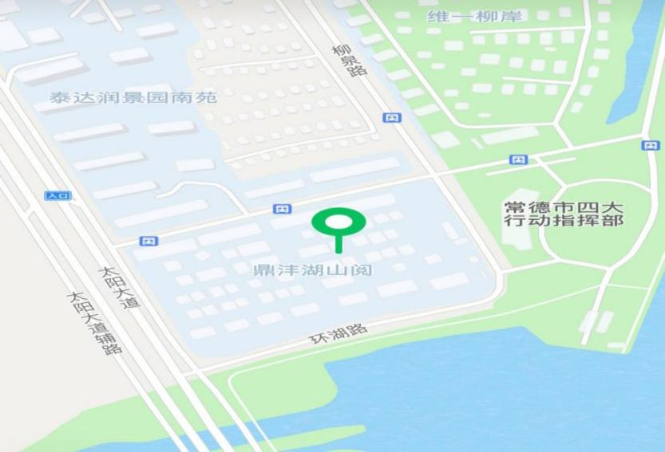

图1　现场位置示意图

**2.现场勘验情况**

事发地点18-1栋别墅系一栋外墙为米黄色的三层建筑（见图2：18-1栋别墅外观），大门呈开启状，进入大门系大厅，经楼梯下地下室，地下室楼梯拐角处有一深度约40cm、长宽约150cm的正方形凹坑（见图4：事故现场坠落终点图），凹坑内系两摊血迹和矿泉水瓶以及少量建筑垃圾，凹坑外的地面有一副白色手套，由楼梯上二楼，二楼处于在装修的状态，地面上摆放大量的建筑材料和设备。现场未见安全帽、安全带等防护产品。

该别墅外窗完好，内部为毛坯房，从负一楼至三楼楼梯无任何防护栏杆（见图2）。一楼层高约3米，负一楼层高约5米。大厅顶部与三楼地板平齐，二楼地板至大厅亦无任何防护栏杆（见图3）。

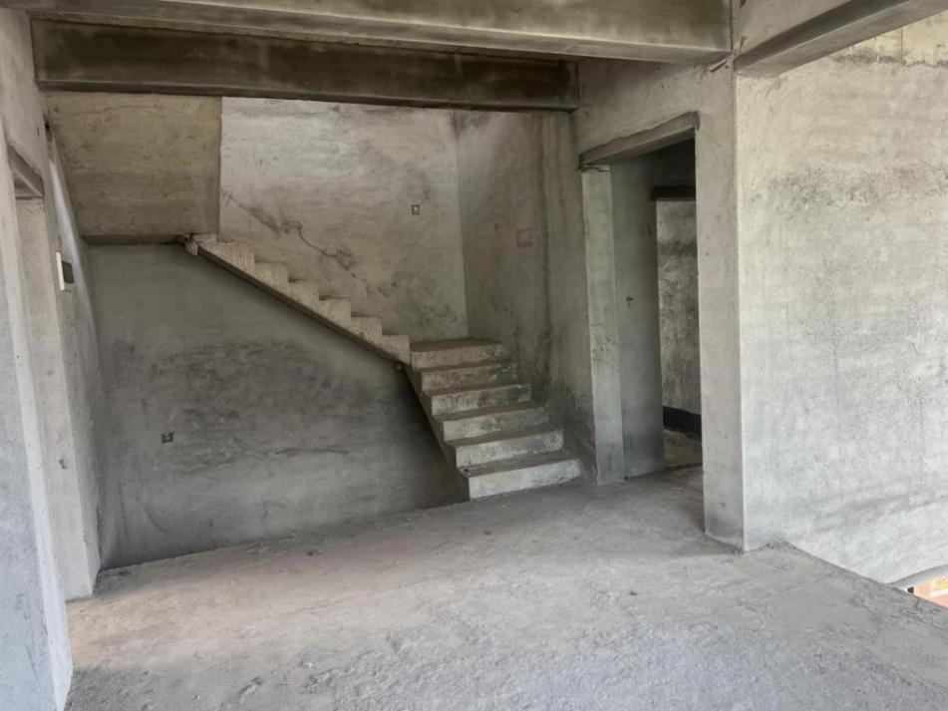

图2　二楼无防护栏杆的楼梯口

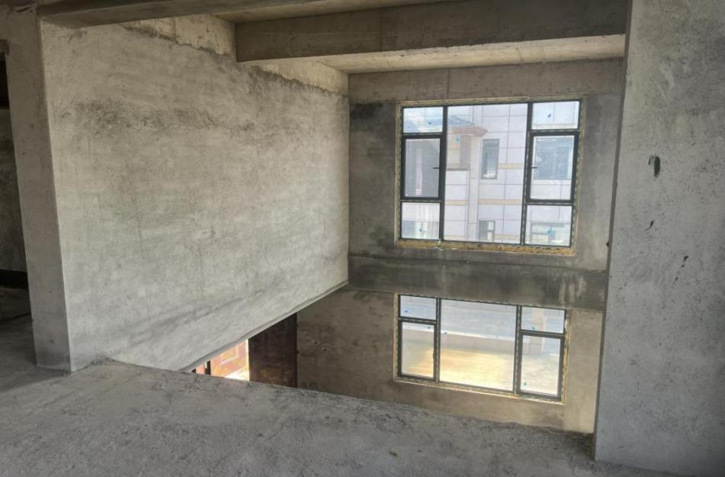

图3　二楼地板至大厅无护栏

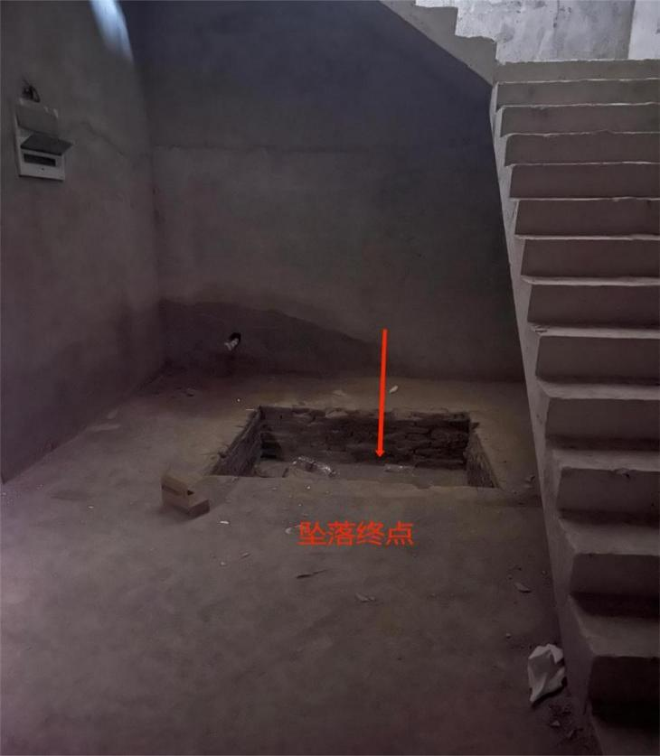

图4　事故现场坠落终点图

**（五）人员伤亡和直接经济损失情况**

事故共造成1人员死亡。死者：杨尚华，男，42岁，身份证号：43070219810913****，住址：常德市武陵区南坪街道白马湖安置小区**栋**单元**室。

依据《企业职工伤亡事故经济损失统计标准》(GB6721）等标准和规定统计，核定事故造成直接经济损失为160.23万元（见附件1）。

二、事故应急处置及评估情况

**（一）事故信息接报及响应情况**

事故发生后，金城·湖山阅小区18-1栋别墅内部维修包工头张福祥立即拨打了120急救电话，并报告给湖山阅物业经理李宏慧。李宏慧于当日12时10分将事故情况向戴家岗社区党支部书记作了汇报，12时15分，戴家岗社区专干将情况电话上报给街道平安办，12时20分，街道办党工委委员张勇、街道平安办主任陈勇及七里桥派出所值班民警罗梦龙一同前往现场开展事故救援、事故现场保护和调查取证工作。16时06分，七里桥街道安监站收到戴家岗社区安全专干戴傲就事故情况的汇报。16时44分，七里桥街道办事处向柳叶湖旅游度假区安委办报告了事故情况。1月2日8时20分区安委办向区管委会主任报告了事故情况，并于当日9时44分将事故情况上报至生产安全事故统计信息直报系统。

**（二）事故现场应急处置情况**

事故发生后，柳叶湖旅游度假区应急管理局、住房和城乡建设局、七里桥街道工作人员及七里桥派出所民警及时赶到现场进行事故现场保护和调查取证工作，并督促协调企业开展善后处理工作。

**（三）医疗救治和善后处理情况**

1月1日10时02分，120到达现场，对杨尚华进行了现场抢救，约10时40分，医生宣布杨尚华抢救无效，失去生命体征，应死者家属要求将死者遗体从现场运至湘雅常德医院太平间。

1月3日凌晨，在相关部门的协调下，涉事各方当事人达成调解协议，金城公司、张福祥等相关责任方协议补偿杨尚华家属杨霞等人死亡赔偿金、丧葬费、精神抚慰金等共160万元。家属已得到安抚，未出现相关舆情。

**（四）事故应急处置评估**

此次事故处置及时、措施得当、未造成二次伤害，经评估，本次事故应急处置得当。但事故信息存在信息报送不及时的情况。

三、事故原因分析

**（一）直接原因**

杨尚华无高空作业资质、未采取有效防范措施规避风险。

**（二）间接原因**

金城公司安全生产主体责任不落实；包工头张福祥未进行班前安全教育和提示，未向施工人员配发安全防护器材，未对现场进行隐患排查；属地监管、巡查履职存在漏洞。

**（三）其他可能因素排查**

通过事故现场勘验、询问和事故现场图像分析，排除人为故意破坏、突发灾害因素等影响。

四、有关责任单位存在的主要问题

**（一）事故发生单位**

金城公司：1.未检查本单位的安全生产状况，未及时排查生产安全事故隐患。2.将工程发包给不具备高空作业资质的个人从事高处临边场所进行施工作业，未与施工方签订安全生产管理协议。

**（二）行业监管部门**

**履职情况**：

柳叶湖旅游度假区住房和城乡建设局，2023年共进行66次局以上领导带队安全生产情况检查，其中涉及物业小区及建筑工地的34次，全年在城市既有房屋方面排查了重大隐患5个，其他隐患8个，均按期完成整改。对闲置建筑工地方面，以重型机械特别是起重设备为重点，要求开发企业对危险区域设置标识进行隔断，并定期至现场进行安全隐患排查。事发地湖山阅小区一直处于竣工待验状态，事发区域楼栋已经完工，物业公司已进场，住建局依托物业服务行业监督管理，对小区内人员进出、水电安全、装修管理方面定期进行了安全检查，基本履行了行业监管职责。

**（三）属地监管部门**

**1.履职情况**

七里桥街道办事处，七里桥街道安委会督促街道安委会成员单位及相关站（所），依法履行安全生产监督管理职责。根据“三管三必须”要求，街道行政综合执法大队，负责本辖区的综合执法工作，维护良好秩序。负责本辖区城市管理工作，协助有关部门做好物业小区、安置小区、建筑工地、闲置工地的安全生产和消防安全巡查检查工作，由街道综合行政执法大队组织巡查队，每月开展督导检查，针对安全设施、建筑工地安全、消防设备安全、安全培训等情况进行巡查检查，2023年综合行政执法队全年共巡查35次，巡查发现76处问题隐患，均已整改完成。

**2.存在问题**

落实属地监管责任不够严格，对处于竣工待验状态的楼盘包括金城·湖山阅小区18-1栋别墅在内的室内楼梯及楼梯口等高处临边存在的安全隐患没有及时发现，存在安全监管漏洞。

五、对有关责任人员和责任单位的处理建议

**（一）因在事故中死亡免于追究责任人员**

**杨尚华。**死者，系长期从事临时接工的人员，对作业场所存在的危险未予以正确判断，未采取规避风险措施，个人未佩戴安全防护用品，导致本人失足从高处坠落。鉴于在事故中死亡，建议免予处罚。

**（二）建议移送司法机关处理的人员**

**张福祥。**男，金城·湖山阅小区18-1栋别墅内部维修工程包工头。作为施工组织者，雇请无资质人员进行登高作业，未对雇佣的临时用工人员进行班前安全教育和安全提示，未向从业人员提供符合国家或行业标准的劳动防护用品。依据《中华人民共和国刑法》第一百三十四条第一款之规定，涉嫌重大责任事故罪，建议移送司法机关追究其刑事责任。

**（三）对公职人员的处理建议**

**宋涯。**男，中共党员，现任常德柳叶湖旅游度假区七里桥街道办事处副主任，分管综合行政执法队工作，履行领导辖区内建筑工地监管工作不力，未及时发现湖山阅小区闲置工地存在的系列安全隐患问题，对事故负有安全监管领导责任。建议移交常德柳叶湖旅游度假区纪工委监工委追究相关责任。

**郑晓宇。**男，中共党员，现任常德柳叶湖旅游度假区七里桥街道办事处主任，落实属地监管责任不够严格，存在管理上的漏洞，负有安全监管领导责任，建议由常德柳叶湖旅游度假区管委会对其进行警示约谈。

**戴傲。**男，中共党员，现任常德柳叶湖旅游度假区七里桥街道戴家岗社区治保主任、应急专干，分管社区安全生产工作，因未及时报送湖山阅“1·1”亡人事故，存在信息迟报等问题，建议由常德柳叶湖旅游度假区七里桥街道纪监委对其进行追究相关责任。

**（四）对事故有关责任单位和责任人员的行政处罚建议**

**1.金城公司**。安全生产主体责任未落实，将工程发包给不具备高空作业资质的个人进行高处施工作业，未与被雇者签订安全生产管理协议，建议由常德市应急管理局依据《中华人民共和国安全生产法》第一百一十四条第一款第一项之规定给予行政处罚。

**2.张照耀。**男，金城公司法定代表人，企业主要负责人。未组织建立并落实安全风险分级管控和隐患排查治理双重预防机制，督促、检查本单位的安全生产工作，及时消除生产安全隐患的职责履职。建议由常德市应急管理局依照《中华人民共和国安全生产法》第九十五条第一款之规定给予行政处罚。

六、事故主要教训

事故主要暴露出以下问题：一是企业落实安全生产主体责任不到位，未严格落实安全生产管理制度，对房屋维修存在的安全风险没有进行充分的评估和采取防控措施；二是企业风险意识差，雇请不具备高空作业资质的个人从事安全风险较高的项目施工作业时，没有对从业人员进行安全生产教育培训；三是从业人员安全意识不强，未能辨别所处区域存在的危险，未能在确保安全的情况下作业；四是从业人员互保意识不强，无人提醒处于有危险区域的人员注意安全；五是属地政府监管不严格、工作不细致，没有及时发现对处于竣工待验状态楼盘内的室内楼梯及楼梯口等高处临边存在的安全隐患，安全监管方面存在漏洞。六是生产经营单位负责人不清楚事故报告的有关规定。

七、事故防范措施

**（一）生产经营单位**

1.深入学习《安全生产法》《湖南省安全生产条例》，强化依法治安意识，坚守红线，落实企业安全生产主体责任。

2.对照《安全生产法》等法律法规、行业标准要求，结合本单位实际，制定本单位全员安全生产责任制、安全生产管理制度、岗位操作规程，建立公司风险分级管控和隐患排查治理双重预防机制，强化各级、各部门的安全管理责任。

3.开展隐患排查治理工作，定期、不定期组织隐患排查，及时消除生产安全事故隐患。发现存在危险因素，立即撤出人员，停止作业。

4.严格现场管理，单项作业必须编制安全技术措施，特别是吊装、动火、有限空间、高处作业等特殊作业前，作业施工单位必须制定特殊作业方案，并组织学习，实行技术交底，特殊作业人员必须要经过培训并持证上岗，作业时应严格执行作业区域的安全管理措施。

5.强化员工全面参与安全管理的责任，提高施工作业中安全自保和互保意识，对违章作业，强令（或组织）冒险作业及时制止。

6.合法合规用工，用工单位对临时用工人员登记造册，加强安全生产教育培训，依法依规为存在较大作业危险的从业人员办理工伤意外保险。

**（二）属地管理和行业监管部门**

各监管部门要高度重视，举一反三，采取切实有效措施，防范生产安全事故发生。一是牢固树立人民至上生命至上安全理念，加强《安全生产法》《湖南省安全生产条例》等相关法律法规的学习，按照《地方党政领导干部安全生产责任制规定》“党政同责、一岗双责、齐抓共管、失职追责”的要求，压紧压实责任，确保安全生产主体责任、监管责任、领导责任落实到位。二是加强风险研判分析。摸准弄清本辖区、本行业领域容易发生事故的关键风险点、管理盲区、重点环节，结合实际，科学制定监督检查计划，并报区政府批准后，严格组织实施。三是进一步完善、落实安全生产责任，督促企业强化隐患排查治理，提升安全保障能力和水平。四是开展对房地产开发企业的用工情况和现场施工安全管理情况的专项检查，特别是对竣工待验及长期空置的楼盘、“烂尾楼”，要制定安全监管措施，特殊作业人员要具备相应的安全知识，外包工程施工队伍要与企业签订安全管理协议，并将安全监管的责任落实到部门、街道、业主、物业。五是健全安全生产巡查队伍，注重加强安全生产宣传教育，发现不安全行为，应及时制止并依法立案查处。

八、附件

1.事故直接经济损失统计表

2.柳叶湖七里桥湖山阅小区“1.1”一般高处坠落事故调查人员名单

附件1

事故直接经济损失统计表

|  |  |  |  |
| --- | --- | --- | --- |
| 类别  价值 | 项目 | 金额（万元） | 备注 |
| 人身伤亡后  所支出的费用 | 医疗费用（含护理费用） | 0.23 |  |
| 丧葬及抚恤费用 | 25.0 |  |
| 补助及救济费用 |  |  |
| 歇工工资 |  |  |
| **小 计** | 25.23 |  |
| 善后处理  费用 | 处理事故的事务性费用 |  |  |
| 现场抢救费用 |  |  |
| 清理现场费用 |  |  |
| 事故罚款和赔偿费用 | 135.0 |  |
| **小 计** | 135.0 |  |
| 财产损失  价值 | 固定资产损失价值 |  |  |
| 流动资产损失价值 |  |  |
| **小 计** | 160.23 |  |

附件2

